**INSTITUCION EDUCATIVA EMBERA ATRATO MEDIO**

**RESOLUCION 037204 DE 07 MAYO DE 2014**

**NUMERO DE IDENTIFICACIÓN DANE: 205873000369**

**NIT: 900033697-1**

|  |
| --- |
| **CLASIFICACION DE LOS SERES VIVOS**  Eddy Johanna Moreno Palacios. |
| **Grado: 6°** |
| **Derechos Básicos de Aprendizaje:** Comprende que los seres vivos (plantas y animales) tienen características comunes (se alimentan, respiran, tienen un ciclo de vida, responden al entorno) y los diferencia de los objetos inertes |
| **Metodología activa:** Aprendizaje basado en indagación**.** |
| **Habilidades para el siglo XXI:** colaboración, pensamiento crítico. |

**MOMENTO 1**. Lea con mucha atención las veces que sea necesario, hasta que pueda comprender e interpretar dicho texto.

LECTURA.

**DIVERSIDAD Y CLASIFICACION DE LOS SERES VIVOS.**

Si te detienes un momento a observar lo que te rodea notaras que existe una gran variedad de seres vivos. Si te fijas en el moho que le sale al pan, en las gallinas que abundan en el patio de nuestras casas, en las moscas que nos hacen ruidos constantemente en los oídos, en el perro de tu casa o de tus vecinos o en todas las plantas que tenemos sembradas en los alrededores de la comunidad y del rio.

Veras que la vida se caracteriza por una inmensa diversidad de especies de animales, vegetales, hongos y microorganismos. Sin embargo, si averiguas más a fondo sobre cómo están constituidos todos estos organismos, frente a esa enorme diversidad, apreciaras una unidad en los aspectos más fundamentales y básicos, como por ejemplo la organización celular, las moléculas que conforman, el conjunto de reacciones químicas que tienen lugar en el interior de estas o los mecanismos de la herencia. Es a partir de estas características comunes que los hombres de ciencias han creado diferentes formas de ordenar o clasificar los

Organismos conocidos en la naturaleza.

**PARA REALIZAR EN EL CUADERNO.**

**Actividad 1.**

Después de haber terminado la lectura, responde las siguientes preguntas en tu cuaderno de ciencias naturales.

¿Por qué crees es importante clasificar los seres vivos?

¿Crees que existe una sola manera de clasificar los seres vivos? Sí, no, porque? Justifica tu respuesta.

Con la ayuda de un amigo o un familiar de tu comunidad, explica porque los seres vivos son tan diversos.

**NOTA:** puedes preguntarle a otros compañeros, al profesor de la comunidad o padres de familia de tu comunidad.

**LEER MUY BIEN, COPIAR EN EL CUADERNO Y REPASAR.**

**LOS CINCO REINOS.**

Desde Aristóteles, el mundo de los seres vivos fue clasificado en dos Reinos: Vegetal y Animal, con el desarrollo de la microscopia, se hizo necesario variar esta clasificación para poder incluir en ella a los microorganismos, Así, en1969, Ernst Haeckel (1834 – 1919) propuso la creación de un tercer reino que incluyera a todos los organismos unicelulares que no cumplían con todas las características para pertenecer al reino vegetal o animal este Reino es el protista.

Más tarde, en 1969, R.H. Whitaker planteo la necesidad de crear dos reinos adicionales: monera y fungí; con lo que se conforman los cinco reinos que se conocen actualmente.

**REINOS DE LA NATURALEZA.**

La vida como la conocemos está presente en cada rincón del planeta, la variedad que existe entre los organismos vivos es inmensa. Para su estudio, los Biólogos han agrupado organismos con similares características en 5 Reinos diferentes, conocidos como “Los Reinos de la Naturaleza”

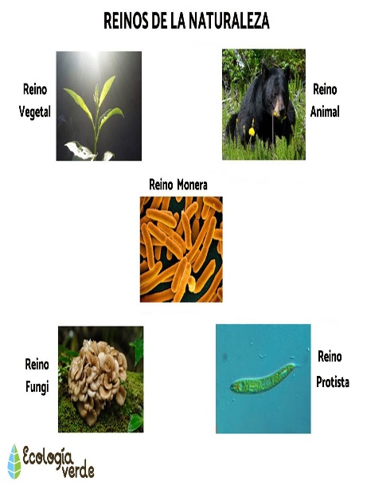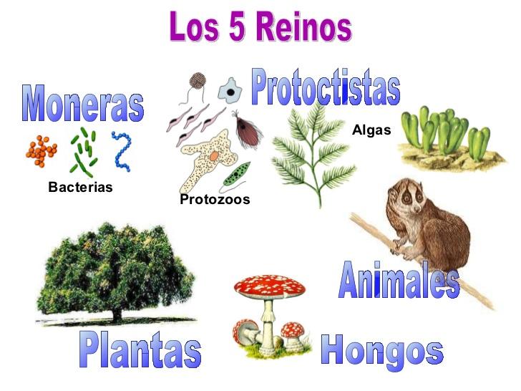

* **Reino Monera.**

El único reino que incluye organismos procariota es el Monera. Los moneras también se les conocen como bacterias, son organismos microscópicos que para poder verlos necesitamos instrumentos llamados Microscopios. Son unicelulares ya que están compuestos por una sola célula. Su forma de alimentarse puede ser Autótrofa o Heterótrofa. Algunos son perjudiciales para el ser humano ya que producen enfermedades tales como el cólera, la neumonía, tuberculosis e intoxicaciones.

Pero otros son beneficiosos ya que sin bacterias no podríamos producir Cerveza, Quesos, vinos, Yogurt, entre otros alimentos. 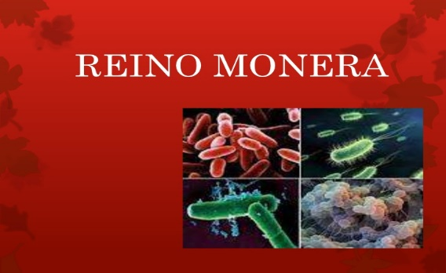

**Reino Protista**.

Está compuesto por organismos unicelulares eucariota. Todos viven en hábitat acuático. Los protozoos son Heterótrofos y de vida libre, algunos pueden producir enfermedades. Los protofitos son autótrofos, poseen clorofila y pueden producir su propio alimento.

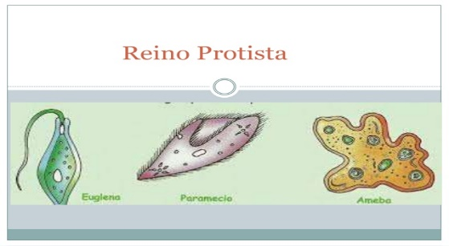

**Reino Hongo.**

Está compuesto por hongos todos los hongos son heterótrofos multicelulares, como los hongos que tienen forma de sombrero y hongos unicelulares microscópicos, como el penicilium (que se utiliza para producir penicilina). Hay otros hongos que son perjudiciales para el hombre, como por ejemplo los hongos que producen el pie de atleta. Ya que se alimentan por descomposición de materia orgánica muerta y algunos son parásitos.

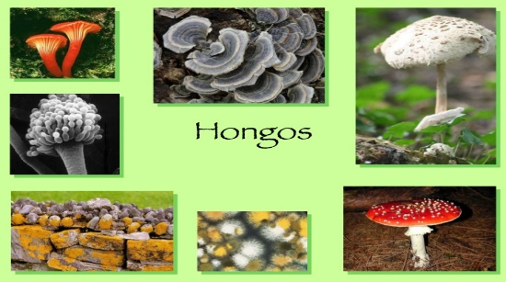

**Reino Vegetal.**

Uno de los Reinos más numerosos (después del animal). Las plantas están en cualquier parte del mundo y si ellas no existieran no sería posible la vida como la conocemos hoy, ya que ellas producen el oxígeno necesario para la respiración. Todos son Autótrofos, es decir, producen su propio alimento gracias a un proceso llamado Fotosíntesis. Aunque hay plantas unicelulares la mayoría es multicelular o pluricelular.

Las partes principales de una planta son:

**Raíz:** se encarga de absorber agua y nutrientes de la tierra. Además fija la planta al suelo.

**Tallo:** su función es la de transportar el agua desde la raíz hacia las hojas y la savia desde las hojas a toda la planta. También tiene la función de sostener a las hojas, flores y frutos.

**Hojas:** es el órgano que posee clorofila y se encarga de realizar la fotosíntesis.

**Flor:** este órgano es una hoja modificada para la reproducción de la planta. Las flores poseen partes masculinas y partes femeninas que al juntarse se produce la fecundación formando así las semillas que luego son “protegidas” por un fruto.

**Fruto:** tiene en su parte interna (por dentro) semillas. Su función es la dispersión, es decir, llevar la semilla lejos de su progenitor (el que la produce).

**Fotosíntesis:** proceso que se produce en las hojas y tiene como función producir el alimento necesario para el desarrollo y crecimiento de toda la planta. Es una reacción química que transforma sustancias inorgánicas en orgánicas.

**Necesita:** Dióxido de Carbono (CO2), el cual ingresa por las hojas; Agua (H2O), Luz, clorofila presente en las hojas.

**Produce –** Glucosa C6H12O6 que es el “Alimento” para la planta y oxigeno (O2) que sale `por las hojas hacia la atmosfera.

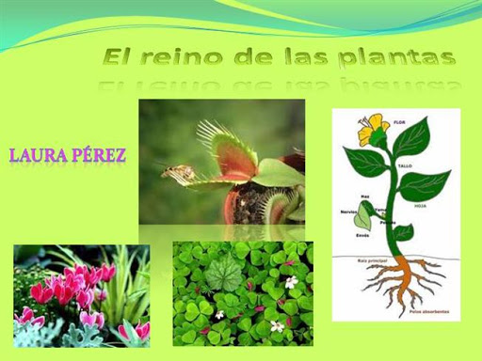

**Reino Animal:**

Es el reino con mayor número de especies en todo el planeta. Existe una inmensa variedad en los animales que va desde una simple lombriz, pasando por los insectos hasta los animales superiores como peces, mamíferos o el ser humano.

Los animales, todos son heterótrofos, ya que tienen que conseguir su alimento, también son macroscópicos, pluricelulares y con células eucariotas.

Para su mejor estudio se ha dividido el reino animal en:

**Invertebrados:** son todos aquellos que no tienen esqueleto interno con columna vertebral, su esqueleto lo tienen por fuera y se llama exoesqueleto. Es un grupo muy numeroso y muy diferente, ya que, una lombriz, un caracol, un cangrejo, una mosca y una mariposa son ejemplos de animales invertebrados. Este tipo de animales es el que más se encuentra en la naturaleza, conquistaron todo tipo de hábitat: acuáticos (pulpos, cangrejos, calamares etc.), aéreo Terrestre (insectos como las cucarachas, arañas, escarabajos, caracoles, babosa. Etc.). Insectos voladores como (moscas, avispas, mariposas, abejas, etc.

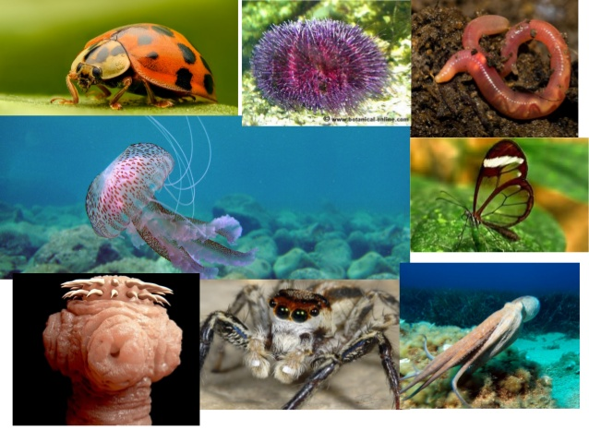

**Vertebrados:** se caracterizan por poseer un esqueleto interno con vertebras, costillas y huesos. Este grupo es muy importante para el estudio de la Biología ya que el ser humano es un animal vertebrado (diferente a cualquier otro animal, ya que tenemos conciencia, lenguaje verbal, capacidad para pensar etc.)

**Este grupo se puede dividir en:** peces, Anfibios, Reptiles, Aves, Mamíferos.

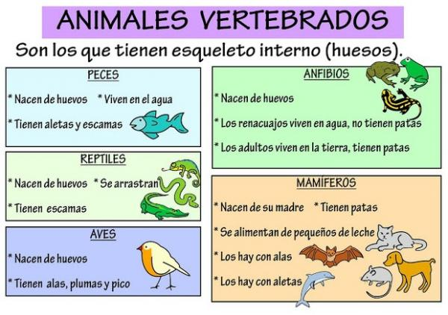

**Trabajos de campo, Ciencias Naturales**

**Grado Sexto.**

1. Completa la galería animal, dibujando o recortando y pegando los animales correspondientes a cada recuadro:

|  |  |  |  |  |
| --- | --- | --- | --- | --- |
| Aterré | Guagua | Chibiqui | Dama | Usa |
| Estrella de mar | Iguana | Caracol | Bocachico | Tigre |
| chicuela | Una Rana | Venado | Lombriz de tierra | Águila |

1. Después de completar la galería, clasifica esos animales de la siguiente manera:

* ¿Cuáles de los animales son invertebrados, porque? Debes escribir los nombres de los que creas son invertebrados y sus características.
* ¿Cuáles son los animales vertebrados, porque? Debes escribir los nombres de los que creas son Vertebrados y sus características.

1. Hoy en día se habla de animales en vía de extinción, ¿Qué significa esto? Debes indagarle a alguien de tu comunidad para ampliar tus conocimientos.
2. En nuestra comunidad o resguardo,

¿Cuáles animales están en vía de extinción?

¿Por qué es necesario proteger los organismos en vía de extinción? argumenta tu respuesta.

1. Escriba dos ejemplos de cada uno de los organismos:

Unicelular, pluricelular, procariota, eucariota, autótrofos y heterótrofos. Si no entiendes algún término consúltalo en el diccionario si tienes.

1. En un espacio libre, reúnase con los niños y adolescentes del lugar donde vives, realiza tres actividades donde pueda enseñarles a valorar y cuidar los recursos naturales de tu comunidad o resguardo en especial la flora (plantas) y fauna (animales).

**Nota:** tomar evidencias, fotos o lista de asistencia.

1. Completa el siguiente crucigrama teniendo en cuenta el Reino de los animales.

